ОБАВЈЕШТЕЊЕ

Обавјештавају се студенти четврте године да ће се усмени дио испита из предмета БЕЗБЈЕДНОСТ САОБРАЋАЈА одржати дана 18_10_2024. године (ПЕТАК) у 10.00 часова.

НАПОМЕНА: Обавјештавају се студенти да на усмени дио испита НЕ МОГУ приступити студенти који нису предали и одбранили семинарски рад из предмета БЕЗБЈЕДНОСТ САОБРАЋАЈА.

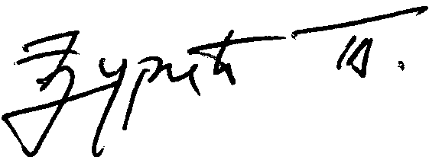
Предметни наставник:

__________________________
Проф. др Тихомир ЂУРИЋ

